МАОУ Сорокинская СОШ №3

СП Осиновский детский сад

Исследовательская работа

**«ШИПУЧИЕ БОМБОЧКИ В ДОМАШНИХ УСЛОВИЯХ»**

Работу выполнил: Амелин Роман – воспитанник

разновозрастной группы «Непоседы» (6 лет)

Руководитель: Мягких Лилия Сергеевна - воспитатель

с. Осиновка

2021 год

**Паспорт работы.**

**Актуальность:**

В период заболевания и в течении всего года необходимо укреплять свой иммунитет, в том числе и с помощью лечебных ванн. Но не всегда есть возможность посещения специализированного санатория. Как-то моя мама опустила мне в ванну, бурлящую бомбочку, которая вкусно пахла хвоёй, объяснив, что это полезно для меня. И мне захотелось выяснить, из чего она состоит, каким образом оказывает лечебное воздействие и можно ли сделать её в домашних условиях.

**Гипотеза:** в домашних условиях, возможно, создать «шипучую бомбочки», обладающую лечебными свойствами (эффектами).

**Цель исследования**: узнать состав «шипучей бомбочки» и её лечебное действие.

**Задачи исследования:**

1. Выяснить полезность лечебных ванн для здоровья человека;
2. Выяснить, для чего используют «шипучие бомбочки» в лечебных целях;
3. Изготовить «шипучую бомбочку» в домашних условиях;
4. Опробовать полученные «шипучие бомбочки» в домашних условиях.

**Объект исследования:** здоровье.

**Предмет исследования:** «шипучая бомбочка».

**Методы исследования:**анализ; эксперимент; обобщение.

**Оглавление**

Первый этап – Подготовительный …………………………………………3

Второй этап – Практический………………………………………………3

2.1 Полезность лечебных ванн для здоровья человека………………4

2.2 Использование «шипучих бомбочек» в лечебных целях…………4-5

2.3 Изготовление «шипучих бомбочек» в домашних условиях………5-6

Третий этап – Заключительный……………………………………………7

Используемая литература…………………………………………………8

Сведения об авторе………………………………………………………….9

**1 этап – Подготовительный**

1. Сбор нужной информации в различных источниках (интернет, литература, журналы).
2. Приготовление ингредиентов и формочек для приготовления бомбочки.

**2 этап – Практический**

**2.1 Полезность лечебных ванн для здоровья человека:**

Свойства некоторых видов лечебных ванн известны с давних времен. Одна из причин – религиозные обряды. Древние греки и римляне принимали ванны, встречаясь с друзьями. Кроме удовольствия и расслабления от теплой ласковой воды, в процессе приема коллективных ванн решались бытовые и политические вопросы. Ванны прописывались врачами и для лечения некоторых болезней: нервных, успокаивающих и расслабляющих, т.к. вода стимулирует выделение вредных веществ из организма и одновременно с этим укрепляет его. Самым старым ваннам четыре тысячи лет. Их обнаружили археологи на острове Крит во дворце Кноссос.

В древности ванны изготавливались из мрамора, особых пород дерева или полированного камня.Известная легенда об открытии плавучести Архимедом закона: на всякое тело, погруженное в жидкость или газ, действует выталкивающая сила, направленная вверх и равная весу вытесненной им жидкости или газа. Этот закон позволил потомкам Архимеда решить бесчисленное количество задач. Архимед принимал ванну и внезапно обратил внимание на привычное ощущение: потерю веса собственного тела при его погружении в воду. Легенда рассказывает, что ученый выскочил из ванны и побежал по улицам Сиракуз, крича: "Эврика!", что означает в переводе: "Нашел!"

История донесла до нас различные рецепты настоев и масел, которыми пользовались красавицы в старину при приёме ванны. Древняя красавица Египта Клеопатра знала такие секрет красоты и поддерживала ими свою молодость.

**2.2 Использование «шипучих бомбочек» в лечебных целях:**

Основной компонент из которого изготавливаются бомбочки – пищевая сода, благотворно влияющая на кожу, волосы, очищает от различных раздражений.

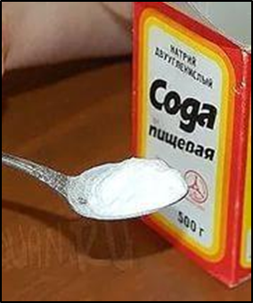

Также в состав бомбочек входит лимонная кислота, которая заставляет их эффектно шипеть и пениться сразу после попадания в воду. Она обладает свойствами, стимулирующие обновление новых клеток, повышает эластичность кожи, выравнивает цвет лица, выводит токсины через клетки кожи. Волосы в такой воде станут послушными и блестящими. Эфирные масла – (ароматерапия). Масла эффективны при профилактики простудных заболеваний. Перед применением узнать, нет ли аллергии на то или иное эфирное масло.

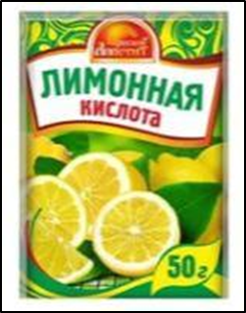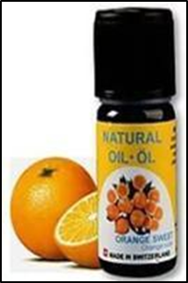

Бурлящие бомбочки расслабляют мышцы, укрепляют сосуды и сердце, лечат бессонницу, улучшают состояние кожи и активизируют дыхание, помогают бороться с воспалением суставов, уменьшают последствия травм, оказывают положительное действие на сердечно-сосудистую и нервную системы, улучшают обмен веществ, обладают противовоспалительным эффектом, помогают при нервных перегрузках, стресса.

* 1. **Изготовление «шипучих бомбочек» в домашних условиях:**

1 способ – купить готовый набор 2 способ – купить ингредиенты состава в

продуктовом магазине

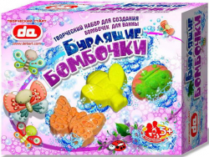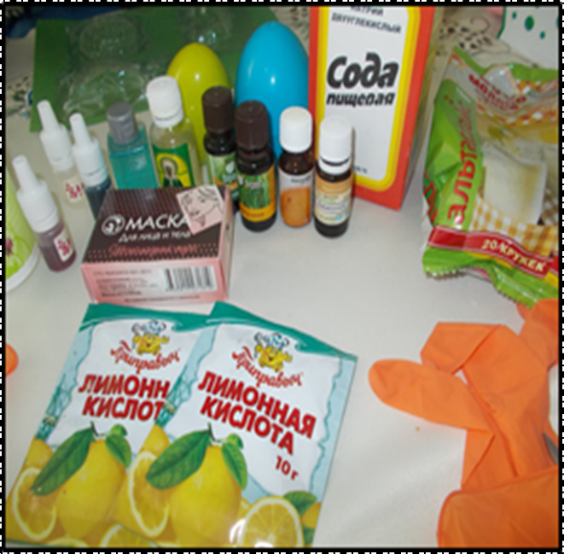

Основные ингредиенты для «шипучей бомбочки»:

1. Пищевая сода - 4 ст. л.

2. Лимонная кислота - 2 ст.л.

3. К ним добавляется наполнитель (2 ст. л.) -это могут быть морская соль, сухие сливки, крахмал, сахарная пудра или смесь этих порошков.

4. 4 капели эфирного масла (апельсиновое, эвкалиптовое, масло святой Матроны и др.).

5. 4 капли пищевого красителя.

Способ приготовление:

Все сухие составляющие нужно как следует перемешать. Неплохо использовать перчатки и маску для лица, чтобы мелкий порошок не попадал в дыхательные пути. Смесь должна превратиться в подобие влажного речного песка. Если она суховата, с помощью

пульверизатора или духов совсем немного увлажняем состав и перемешиваем.

Готовность «теста» проверяется так: берем комочек в руку, сжимаем в кулаки раскрываем ладонь - если комок не рассыпается, состав готов к лепке.

Слишком много воды - тоже нехорошо. Нужно следить, чтобы смесь не начинала шипеть и подниматься, как тесто на дрожжах. Если же, не смотря на все ваши старания, бомба поплыла, т.е. стала активно шипеть, быстро ее крошим, добавляем 1 ч.л. сухого компонента, замешиваем снова и плотно наполняем форму. Можно на пару минут поставить в морозильную камеру. Иногда помогает.

Формочку следует предварительно немного смазать подсолнечным маслом, чтобы «бомбочка» потом легче из нее вынималась. Начинаем выкладывать смесь слоями, на дно формы можно положить немного кофейных зёрен, сухих трав, кокосовую стружку, посыпку для торта, плотно утрамбовывая каждый из них пальцами или деревянной лопаткой от мороженного. Можно чередовать смеси разных цветов - в результате получится интересная пестрая «бомбочка».

Через несколько минут достаем аккуратно «шипучую бомбочку» и оставляем ее сушиться при комнатной температуре в сухом темном месте на ночь (как минимум на б часов). Наутро шипучка будет готова к использованию.

Принимая ванну, положите «бомбочку» в воду - и ароматный «взрыв» вам будет обеспечен.

Держать готовые «бомбочки» лучше всего в пищевой пленке или в красиво оформленном прозрачном полиэтиленовом пакетике (подарочный вариант), чтобы сохранились аромат и уровень влажности.

**3 этап – Заключительный**

**Выводы:**

- В результате проделанной работы был изучен состав «шипучей бомбочки», её лечебное свойство на организм человека**.**

- Познакомил со способом изготовления «шипучей бомбочки» в домашних условиях воспитанников разновозрастной группы «Непоседы».

- Выяснил лечебные свойства «шипучей бомбочки».

Основой для бомбочки, сделанной в домашних условиях, являются сода и лимонная кислота. Процесс приготовления бомбочки для ванны в домашних условиях только на первый взгляд кажется сложным, на самом деле это очень интересное и увлекательное занятие, главное соблюдать пропорции, не переувлажнять и соблюдать технику безопасности при работе с компонентами.

Изготовление *«*бомбочек*»* для ванны в домашних условиях в последнее время стало очень популярно. Это и понятно, процесс создания своими руками настолько интересный, увлекательный и веселый, что быстро затягивает и превращается в хобби. Полчаса времени и виден результат труда, причем цвет, форма зависят, только от вашей фантазии и желания. А потом им можно пользоваться самому или использовать как подарок.

**Используемая литература**

1. http://nacrestike.ru/publ/interesnoe/bombochki_dlja_vanny_svoimi_rukami/10-1-0-932
2. - http://www.medn.ru/medblog/
3. lechebnyevannysdobavkami/
4. -http://www.mobilmusic.ru/wallpaper.php?id=419333
5. http://nevseoboi.com.ua/oboi-wallpapers/grafika-3d/page,2,1630-prazdnichnye-i-abstraktnye-fony-87-oboev.html
6. http://www.houzz.ru/ideabooks/50555266/list/diy-burlyashchie-shariki-bombochki-dlya-vanny-svoimi-rukami
7. http://www.soap-academy.com.ua/domaschnee-spa/bombochki-dlya-vannoy.html

**Сведения об авторе**

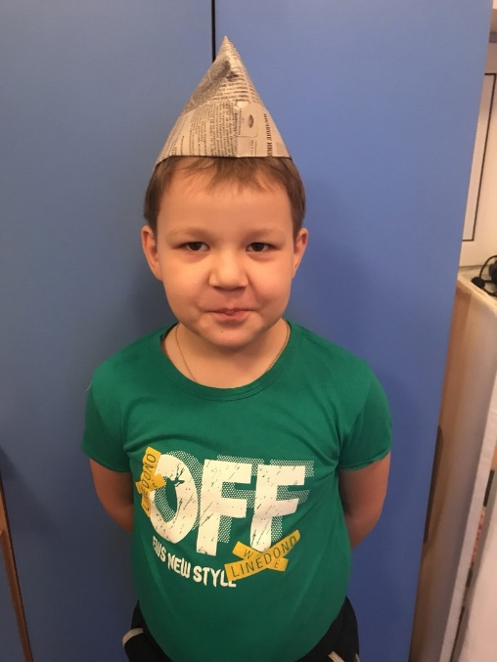

Амелин Роман Андреевич

Тюменская область

Сорокинский район

С. Осиновка

МАОУ Сорокинская СОШ№3

СП Осиновский детский сад

Воспитанник подготовительной группы

Мне очень нравиться познавать всё новое, интересное. Люблю помогать папе по хозяйству,

ухаживать за домашними животными, проводить различные эксперименты.

Увлекаюсь настольными и подвижными играми, особенно мне нравиться, когда мы играем всей семьёй.

Я очень люблю своих родителей, и постоянно переживаю о их здоровье.

Моя забота, и привела меня к созданию этой работы.